МУНИЦИПАЛЬНОЕ ОБРАЗОВАНИЕ
ГОРОДСКОЙ ОКРУГ СУРГУТ
ХАНТЫ-МАНСИЙСКОГО АВТОНОМНОГО ОКРУГА – ЮГРЫ

АДМИНИСТРАЦИЯ ГОРОДА

УПРАВЛЕНИЕ БЮДЖЕТНОГО УЧЁТА И ОТЧЁТНОСТИ

ПРИКАЗ

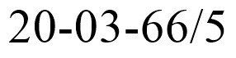
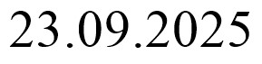
[REGDATESTAMP] [REGNUMSTAMP]

О внесении изменения в приказ
от 13.12.2024 № 20-03-59/4
«Об утверждении Плана проведения контрольных мероприятий на 2025 год»

В соответствии с пунктами 48 и 49 раздела III приложения к распоряжению Администрации города от 13.12.2022 № 2603 «Об утверждении положения об управлении бюджетного учёта и отчётности»

ПРИКАЗЫВАЮ:

- Внести в приказ от 13.12.2024 № 20-03-59/4 «Об утверждении Плана проведения контрольных мероприятий на 2025 год» (с изменением от 07.07.2025 № 20-03-33/5) изменение, изложив текст преамбулы приказа в следующей редакции:
«В соответствии с пунктами 48 и 49 раздела III приложения к распоряжению Администрации города от 13.12.2022 № 2603 «Об утверждении положения об управлении бюджетного учёта и отчётности».
- Настоящий приказ вступает в силу с момента его подписания.
- Контроль за выполнением приказа оставляю за собой.

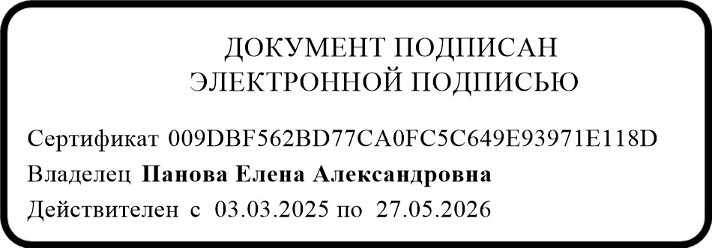
Начальник управления – [SIGNERSTAMP2] Е.А. Панова
главный бухгалтер

